58. JAHNWANDERUNG
Kallham
11. – 15. August 2022

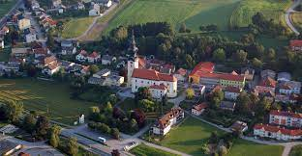

Beginn: 11. August 2022, 08.00 Uhr Spar, Hitzing Kreisverkehr

Ende: 15. August 2022, 14.00 Uhr Kallham, Aigen 3
Wegstrecke: 11.08.22 Leonding – Buchirchen 20 km
12.08.22 Buchkirchen – Prambachkirchen 18 km
13.08.22 Prambachkirchen – Neumarkt 16 km
14.08.22 Neumarkt – Ziel Kallham 6 km

Allgemeines: Gepäck etc. wird mit Trosswagen geführt, welcher mehrmals
täglich bei der Wandergruppe ist. Quartier wetterfest, in Schulen mit ordentlichen sanitären Anlagen.
Anmeldung: Michael Täubel 0664/3368320 (Anruf, whatsAPP, SMS)

